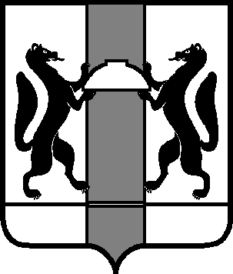

НОВОСИБИРСКИЙ ОБЛАСТНОЙ СОВЕТ ДЕПУТАТОВ

К О М И Т Е Т

по социальной политике и охране здоровья

ул.Кирова, 3, к.303, г.Новосибирск, 630011 |  | телефон: 218-09-01  факс:  e-mail: k_soc@sovet-nso.ru

____________________ №_______

Протокол № 65
заседания комитета от 30.06. 2010г.

Председатель комитета О.И.Иванинский

Заместитель председателя
комитета Гончарик В.Ф.
Мамулат Н. Е.

Члены комитета: Дорофеев С.Б.
Журавлёв В.В.
Маркелов В. А.
Парфенцова Т.М.

Отсутствовали:
Зозуля Ю. В.
Незамаева О.Б.
Шпикельман А.М.

Референт Шароглазов В.Г.
Советник Михайлова С.С.

Приглашенные:

Зябрева Любовь Михайловна – заместитель руководителя департамента социального развития и обеспечения прав граждан на социальную защиту;
Кундель Евгений Сергеевич – консультант государственно-правового отдела управления по правовым и экономическим вопросам Новосибирского областного Совета депутатов;
Набатникова Людмила Михайловна – консультант отдела по взаимодействию с органами государственной власти и органами местного самоуправления организационного управления Новосибирского областного Совета депутатов.

1. СЛУШАЛИ:
О повестке дня заседания и порядке работы комитета.
Доклад: Иванинский Олег Иванович - председатель комитета по социальной политике и охране здоровья.
РЕШИЛИ:
Утвердить повестку заседания комитета.

Голосовали: «За» - 7; «Против» -0; «Воздержался» - 0.

- СЛУШАЛИ:
О проекте закона Новосибирской области «О социальной поддержке многодетных семей на территории Новосибирской области» (первое чтение).
Доклад: Зябрева Любовь Михайловна – заместитель руководителя департамента социального развития и обеспечения прав граждан на социальную защиту Новосибирской области.
Выступили: Мамулат Н.Е., Дорофеев С.Б., Иванинский О.И.
РЕШИЛИ:
Внести проект закона Новосибирской области «О социальной поддержке многодетных семей на территории Новосибирской области» на рассмотрение 47-ой сессии Новосибирского областного Совета депутатов и рекомендовать его к принятию в первом чтении.

Голосовали: «За» - 7; «Против» -0; «Воздержался» - 0.

- СЛУШАЛИ:
О поправках комитета по социальной политике и охране здоровья к проекту закона Новосибирской области «О внесении изменения в статью 3 Закона Новосибирской области «О порядке и условиях присвоения звания «Ветеран труда».
Доклад: Иванинский Олег Иванович - председатель комитета по социальной политике и охране здоровья.

РЕШИЛИ:
Согласиться с предложенной поправкой.
Голосовали: «За» - 7; «Против» -0; «Воздержался» - 0.

Председатель комитета О.И.Иванинский

